2025年贵州省农业主推技术

家庭羊场高效生产技术

一、技术概述

**（一）技术基本情况**

贵州92.5%面积为山地和丘陵，是全国唯一没有平原支撑省（区）；贵州气候温润，多灌草丛，山羊喜食灌木，肉羊业是边远贫困的少数民族地区重要产业。贵州岩溶地貌分布广泛，且发育强烈；脆弱的生态环境加上人口压力大等原因，石漠化问题严重；贵州存栏羊山羊占96%，主要为散户（30-50只/户）放牧饲养，饲养管理粗放，增重慢，母羊繁殖率不足200%，出栏周期在18月龄以上，养殖效益不高。

针对贵州养羊户规模小、生产水平低、生产效率低、生产效益低的突出问题，明确了贵州家庭羊场适宜规模：能繁母羊50~100只、饲养规模150~500只，预期年收入15~40万元，并研究制定了贵州家庭羊场养殖经济效益评价标准；优化集成了肉羊高效生产技术支撑体系：从品种改良、圈舍设计（改造）、疾病防控、公母大小分群、诱导发情、集中配种，羔羊培育、饲草料均衡供应、快速育肥、粪污资源化利用等关键环节，构建了以天然草地放牧为主、人工草地放牧和全舍饲相结合的贵州家庭羊场高效生产技术体系，并进行应用示范推广。制（修）订地方标准3项：《家庭羊场生产技术规程》、《贵州黑山羊》和《山羊人工授精技术规程》，制订团体标准3项：《家庭羊场经济效益评价标准》、《家庭羊场人工草地高效养殖技术规程》和《家庭羊场全舍饲高效养殖技术规程》，参编专著2部。

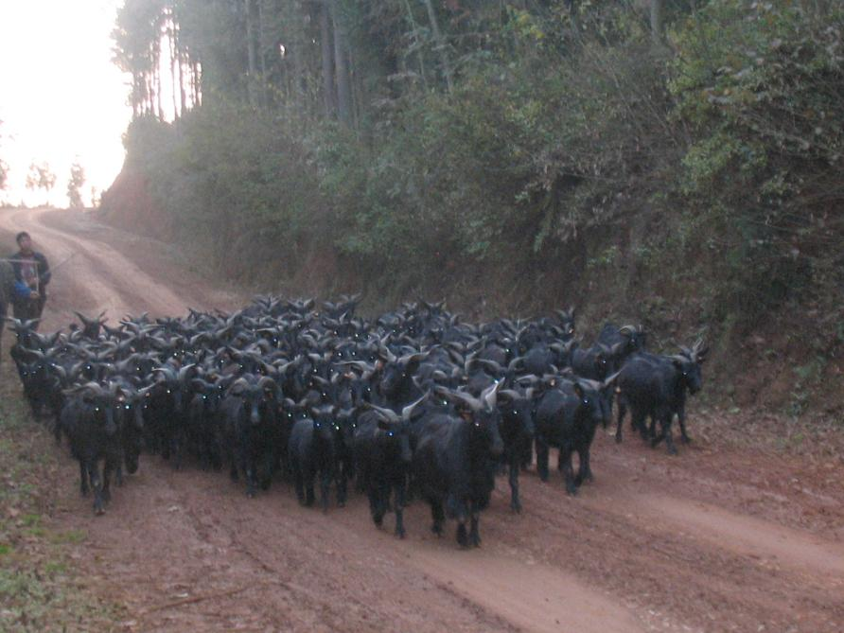

图1 家庭羊场适宜规模

**（二）技术示范推广情况**

2020-2023年，推荐技术在习水、威宁、沿河、盘州、晴隆、赫章、龙里等县开展家庭羊场天然草地放牧、全舍饲，人工草地肉羊高效生产技术示范、应用。直接示范应用氯氰碘柳胺钠、伊维菌素等驱虫药6000头份、传染性脓包疫苗免疫1600头份、三联四防疫苗11500头份、传胸疫苗14500头份、羊痘疫苗14500头份、CIDR栓1400个、代乳粉1280kg、羔羊料8400kg、育肥料78000kg，推广草料架1000个。

**（三）提质增效情况**

经威宁、晴隆畜牧部门现场测评，威宁二塘镇和雪山镇天然草地放牧家庭羊场繁殖率由项目实施前的130%-154%提高到191%-201%，提高了47%-64%，出栏羊体重较项目实施前增加4.77kg；晴隆光照、茶马镇人工草地放牧家庭羊场繁殖率由项目实施前的185%提高到259%，提高了74%，出栏羊体重增加4.41kg；晴隆县沙子镇全舍饲家庭羊场繁殖率由231%提高到271%，提高40%，出栏羊体重增加2.4kg。

家庭羊场适度规模养殖，突破了贵州肉羊高效生产的地形、生态、资源等瓶颈，实现小群体大规模、生态与产业的协调发展。将天然草地全年放牧的饲养方式转变为夏秋季放牧、春季放牧补饲和冬季舍饲结合的方式，有效利用天然草地资源降低饲养成本，科学补饲和舍饲不仅减轻生态压力，实现天然草地可持续利用，而且有效提升了肉羊生产水平，实现高效生产。肉羊产业的发展提高了秸秆等饲草料资源利用率，变废为宝，过腹还田，与粮油生产为主的种植业形成良性循环，减少水土流失，遏制石漠化。

**（四）技术获奖情况**

该技术荣获2020年度贵州省科技进步三等奖。

二、技术要点

**（一）定向品种改良**

天然草地放牧，养殖地方羊品种，注重选育提高；品种改良的父本选择波尔山羊等，兼顾放牧爬坡能力和肉用性能。天然草地放牧和全舍饲，品种改良父本选择简州大耳羊、云上黑山羊等，繁殖性能高，兼顾产肉性能。

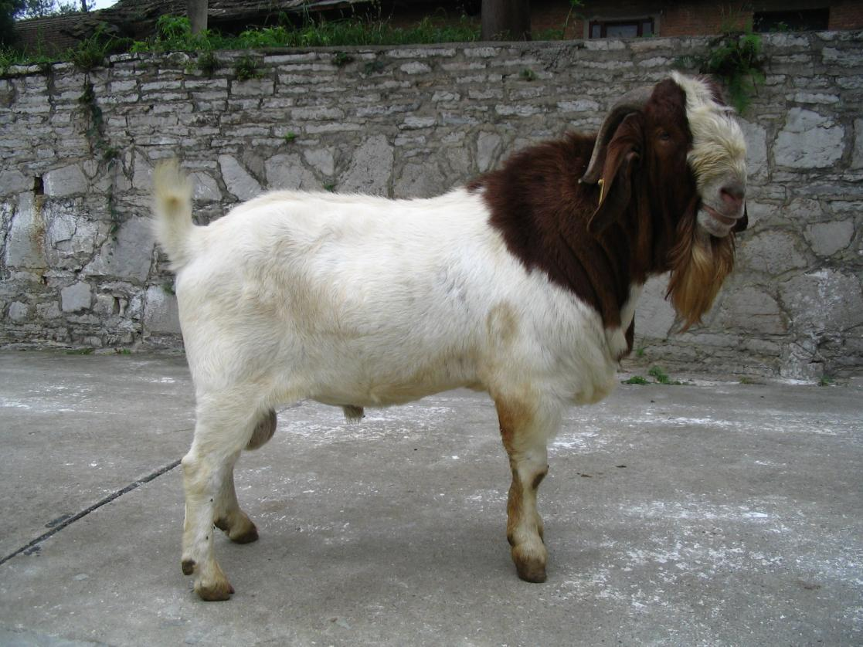

图2 波尔山羊

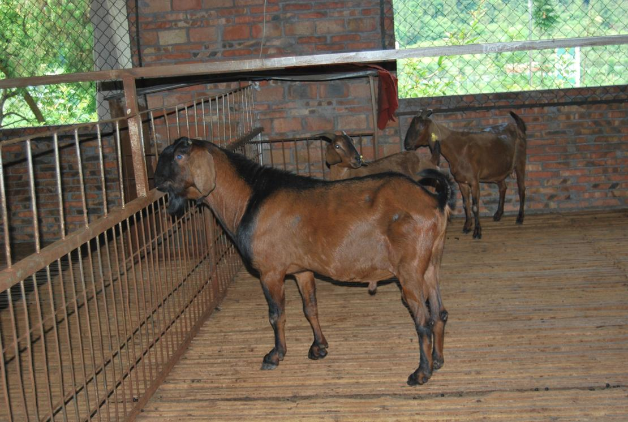

图3 简州大耳羊

1. **圈舍设计（改造）**

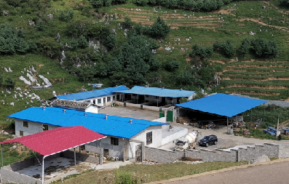圈舍功能分区；修建雨水沟、粪尿沟，实现雨污分离；修建集粪池，堆积生物发酵还田。

图4 家庭羊场生产布局

1. **疾病防控**

对口蹄疫、小反刍兽疫、羊痘、传染性胸膜肺炎、三联四防进行免疫，布氏杆菌病检测、净化；环境卫生每周消杀1次；放牧羊寄生虫混合感染严重，优势虫种为球虫、线虫、绦虫、硬蜱、泰勒虫和无浆体，针对性驱虫。

1. **高效繁殖**

公母严格分群饲养；在繁殖季节到来前，将试情公羊放入母羊群诱导母羊集中发情，公母比例1:25；混群10天后，发情的母羊挑出配种。

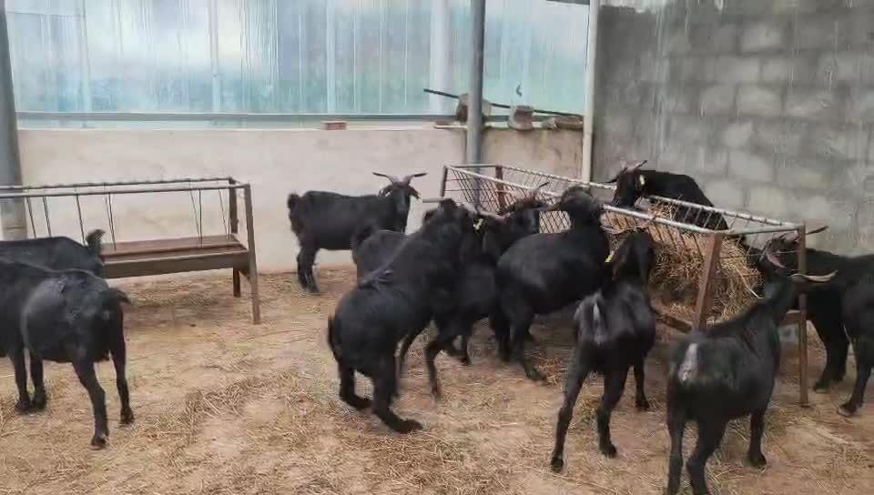

图5 试情公羊诱导母羊发情

1. **羔羊培育**

冬季产羔舍注意保温；羔羊出生后1小时内吃到初乳；缺奶的羔羊用其它母羊代哺，或饲喂代乳粉；7~10日龄羔羊开始训练吃草料；10～40日龄羔羊补饲开口料50g/d～80 g/d，或将玉米、黄豆炒熟打成粉，并按6:4比例混匀饲喂；40～60日龄羔羊补饲羔羊料100g/d～120 g/d；断奶不超过2月龄。

1. **快速育肥**

舍饲育肥技术：25kg杂交山羊，全价日粮ME 10.76MJ/kg，CP 13.5%，每日饲喂1.2kg~1.3kg，育肥30天，平均日增重可达200g左右；5~6月龄15kg本地山羊，育肥60天，平均日增重150g左右，平均胴体重16kg，胴体脂肪含量值13，适合烧烤。

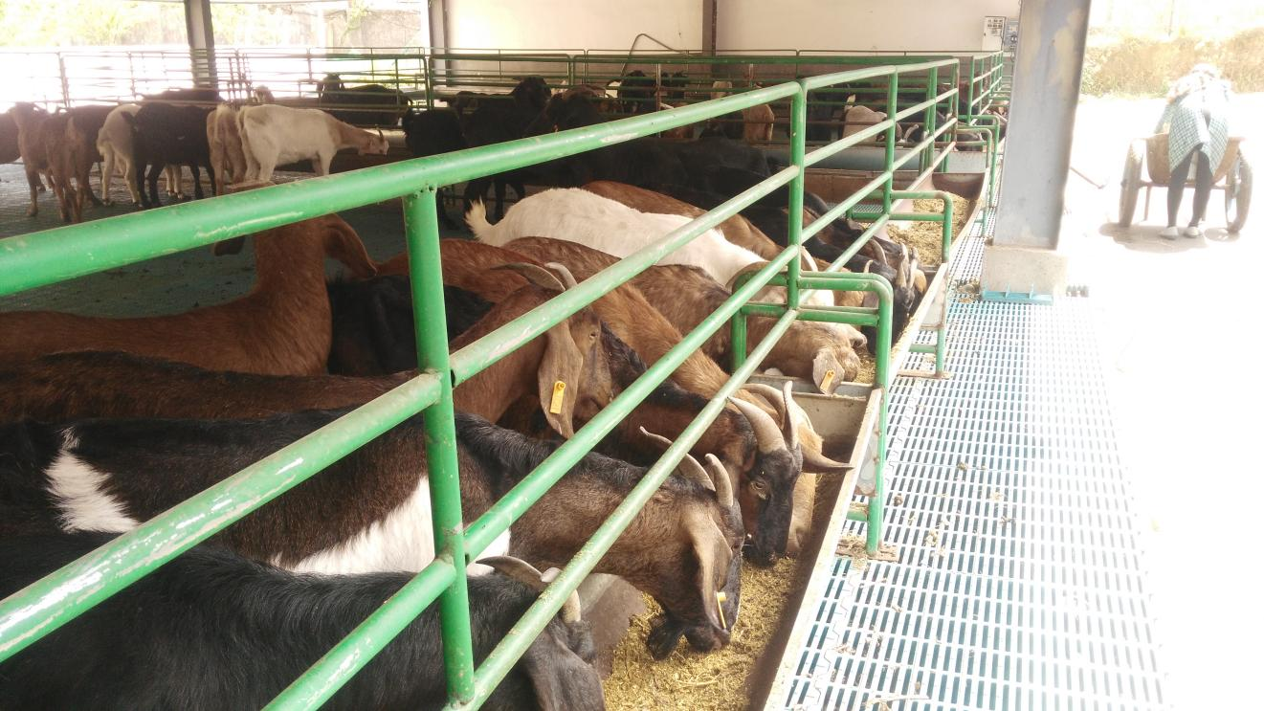

图6 育肥技术

放牧补饲育肥技术：25kg本地山羊，每天放牧5 h，归牧后按照试验羊体重1.2%~1.5%补饲精料，短期日增重可达100g左右。

1. **饲草料均衡供应**

天然草地牧草完全返青后，夏、秋季节全天放牧；

刚入冬到牧草休眠或枯黄前，放牧结合补饲；

牧草枯黄后到牧草返青前舍饲：制作青贮玉米，作为重要粗饲料来源；充分利用花生秧、玉米秸、甘蔗渣等粗饲料；人工种草作为补充；公母、大小分群饲养，配制全价日粮饲喂。

1. **及时出栏**

育肥羊体重35 kg以上即可出栏，出栏时间不宜超过18月龄。

三、适宜区域

贵州全省。

四、注意事项

不留种的断奶公羔及时去势，避免公母羊过早配种；及时断奶，断奶时间不宜超过2个月；以草定畜，冬季枯黄、春季牧草未返青之前，舍饲，不仅可以防止羊掉膘，还利用草地的可持续利用；出栏的育肥羊不宜超过18个月，年龄大的羊不仅饲料报酬低，而且育肥后脂肪沉积多、肉质差；做好生产、投入、销售记录，算好经济总账。

五、技术依托单位

**1.贵州省肉羊产业技术体系**

联系地址：贵阳市花溪区金欣社区省农科院草业所

邮政编码：550006

联 系 人：李世歌

联系电话：15285175812

电子邮箱：2892486467@qq.com

**2.贵州省畜禽遗传资源管理站**

联系地址：贵阳市云岩区延安中路60号

邮政编码：550001

联 系 人：毛凤显

联系电话：085185281518

电子邮箱：maofengxian1974@163.com

**3.威宁彝族回族苗族自治县畜牧业发展服务中心**

联系地址：贵州省毕节市威宁县五里岗街道人力资源服务产业园

邮政编码：553100

联 系 人：宫伟

联系电话：18212643689

电子邮箱：307374732@qq.com

**4.习水县畜牧渔业发展中心**

联系地址：习水县杉王街道红二路农业农村局二区

邮政编码：564600

联系人：张劲松

联系电话：0851-22520102

电子邮箱：[1193902686@qq.com](mailto:1193902686@qq.com)

**5.晴隆县草地畜牧中心**

联系地址：晴隆县莲城镇南街社区

邮政编码：561400

联系人：何涛

联系电话：18932080765

电子邮箱：[330576550@qq.com](mailto:330576550@qq.com)